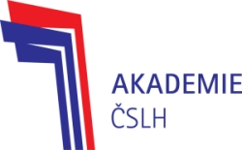
TRÉNINKOVÝ PLÁN

KATEGORIE: | SŽB
TÝDENNÍ MIKROCYKLUS: | PO 6
TERMÍN: | 4.6. – 10.6.2018

DEN | DATUM | KDY | ČAS | MÍSTO | ZAMĚŘENÍ
PO |  | dopoledne
 |  | odpoledne | 14:45 – 16:00 | Gladiators GYM | - obratnost  - úpolová cvičení  - síla
ÚT |  | dopoledne
 |  | odpoledne | 13:00 – 14:30 | Budvar Aréna | - agility  - core  - hry
ST |  | dopoledne | 7:00 – 8:00 | Plavecký stadión | - vytrvalost  - obratnost  - regenerace
 |  | odpoledne
ČT |  | dopoledne | 7:00 – 8:15 | Budvar Aréna | - hry
 |  | odpoledne | 14:30 – 16:00 | Sokolovna | - obratnost  - agility  - hry
PÁ |  | dopoledne
 |  | odpoledne | 13:30 – 15:00 | Budvar Aréna | - core  - stickhandling  - hry
NE |  | dopoledne
 |  | odpoledne

